El tradicional sin relleno y el de nata siguen siendo los más demandados,
Más de 72.000 roscones de Reyes: la apuesta navideña de Viena Capellanes para disfrutar en Madrid
- Sabores tradicionales, con toques vanguardistas y diferentes tamaños para poder degustar el postre estrella de la Navidad
Madrid, 25 de noviembre de 2025-. Con la llegada de la Navidad, una de las épocas más esperadas del calendario gastronómico español, Viena Capellanes presenta sus roscones de Reyes, elaborados de forma artesanal y pensados para acompañar cada reunión familiar o de amigos, desde los más íntimos hasta las celebraciones más grandes.
En su propuesta para esta campaña, la histórica cadena de restauración madrileña mantiene su esencia con los roscones tradicionales -sin relleno, de nata, crema o trufa-, elaborados con masa brioche de larga fermentación y el inconfundible aroma a cítricos y agua de azahar. Para quienes buscan sorprender, incorpora además sabores con un toque contemporáneo, entre ellos el roscón de Baileys, una versión vanguardista que se ha convertido en una de las favoritas entre los amantes de las reinterpretaciones gastronómicas.
Este año además lanza un Roscón de Reyes edición especial, disponible desde el 20 de diciembre. Se trata de un roscón de diseño minimalista, sin fruta escarchada, que se presenta acompañado de un bote de crema de pistacho para que cada comensal pueda rellenarlo a su gusto. Una propuesta innovadora que reinventa la tradición con un toque actual.
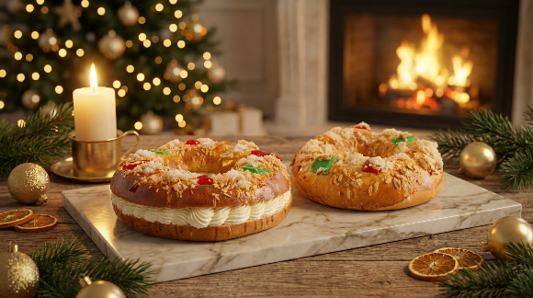
Pensando en todos los hogares, Viena Capellanes ofrece desde formatos individuales -ideales para regalar o para disfrutar de un capricho personal- hasta cuatro tamaños para compartir, capaces de reunir a familias y grupos de hasta 18 personas alrededor de la mesa. Porque si algo caracteriza al roscón, es su capacidad de convocar recuerdos, risas y tradiciones que pasan de generación en generación.
Para este año, las previsiones de la cadena se estiman en más de 72.000 roscones, siendo los vacíos y los rellenos de nata los más demandados.
Una tradición con historia… y con sorpresas
Pese a ser uno de los dulces más celebrados en España, el roscón de Reyes guarda curiosidades que pocos conocen:
- En realidad, no nació como un dulce navideño. Sus raíces están en las Saturnales romanas, fiestas en las que se elaboraba un pan dulce redondo para celebrar el solsticio de invierno.
- La tradición de esconder una haba dentro del roscón es muy antigua. Representaba la buena suerte y la prosperidad… aunque en la España del siglo XVIII quien la encontraba estaba obligado a pagar la fiesta.
- La figura sorpresa se incorporó más tarde como gesto de buena fortuna. Su introducción se popularizó en la corte francesa y terminó extendiéndose por Europa, siendo ya imprescindible de los roscones de Reyes.
- El característico aroma a azahar es relativamente reciente. No se consolidó hasta el siglo XX, cuando los maestros pasteleros comenzaron a perfilar la receta tal como la conocemos hoy.
Un roscón que conserva la esencia
En Viena Capellanes, cada roscón nace de un proceso auténticamente artesanal que respeta los tiempos de reposo y fermentación necesarios para lograr una miga tierna, esponjosa y perfumada, capaz de despertar los mejores recuerdos incluso antes de probarla.
“El roscón es más que un dulce”, explica Antonio Lence, director general de la compañía. “Es un símbolo de ilusión y de familia: las caras de los niños buscando la sorpresa, el calor de la mesa de ese ilusionante desayuno del día de Reyes que sabe a tradición y a hogar. Nos emociona pensar que, cuando un roscón sale de nuestro obrador, terminará convirtiéndose en esos recuerdos que nos acompañan toda la vida”.
Con esta colección, Viena Capellanes reafirma su apuesta por mantener viva una de las tradiciones más esperadas de todo el año, combinando sabores de siempre con propuestas innovadoras para seguir sorprendiendo a los amantes de la pastelería.
Acerca de Viena Capellanes
Viena Capellanes es una empresa madrileña que fabrica y comercializa, a través de sus propios puntos de venta, productos de pastelería artesanal, platos preparados saludables y catering gourmet.

Actualmente cuenta con 26 establecimientos propios en Madrid, un obrador central en Alcorcón, más de 45 Viena Córners en distintas empresas, un servicio de catering para eventos corporativos y familiares, el hotel Viena Suites, una Escuela de Cocina y Repostería; además de su página web www.vienacapellanes.com y su App de delivery “My Viena”, desde la que también comercializa sus productos.

Viena Capellanes fue fundada en 1873 por D. Matías Lacasa y posteriormente adquirida por Manuel Lence. La gestión de la empresa continúa llevándose íntegramente por la familia Lence más de 110 años después. Viena Capellanes es sinónimo de calidad, tradición, capacidad de adaptación al cambio y pasión por sus clientes.

Para más información sobre Viena Capellanes:
Actitud de Comunicación
Mirella Palafox
mirella.palafox@actitud.es / viena.capellanes@actitud.es
91 302 28 60

